Guide installation Shark Engine



Sommaire

* Le client

- L'éditeur

- Mise en ligne du client

* Le serveur

- Mise en ligne du serveur

* Commandes

* Foire aux questions

* Licence

I. Le client

a. L'éditeur

Le client de Shark Engine à été codé en RGSS, il utilise comme éditeur RPG Maker XP. Pour pouvoir éditez votre jeu, il vous faut téléchargervRPG Maker XP à l'adresse suivante.

Une fois le téléchargement terminé, installé RPG Maker XP. Une fois fait allez dans le dossier Client de Shark Engine.

Cliquer sur le fichier Game.rxproj, il vous demandera avec quel programme ouvrir, choisissez RPG Maker XP. Si il ne vous le demande pas, c'est sois que vous avez déjà choisi RPG Maker (il ne le demande que la première fois) ou sois que vous avez choisi le mauvais programme. Vous avez accès désormais à l'éditeur. Vous pouvez à présent Maper ou utiliser les Évènements.

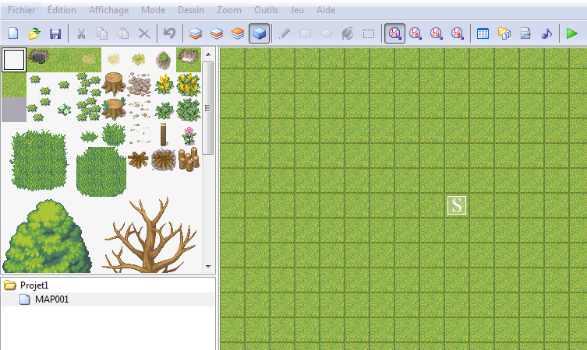

b. Mise en ligne du client

Pour pouvoir configurer notre client, il va falloir se rendre dans l'éditeur de script. Allez dans l'éditeur de Script. Choisissez le script "[NET] Options".

A la ligne 16 vous devriez avoir "SERVERS.push(['Localhost', '127.0.0.1', 54269])". Localhost est le nom de votre serveur, 127.0.0.1 est l'adresse IP du serveur et 54269 est le Port du serveur. Changez les informations si besoin, si vous voulez seulement tester votre projet en local ne changez aucune de ses information, sauf le nom du serveur.

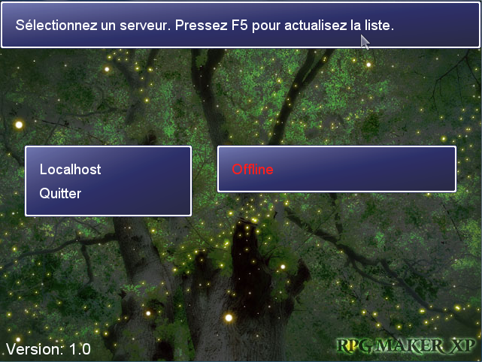

II. Le serveur

a. Mise en ligne du serveur

Le serveur de Shark Engine à été écrit en Ruby, il nous faut donc tout d'abord téléchargé Ruby 2.0 à [l'adresse suivante](http://dl.bintray.com/oneclick/rubyinstaller/rubyinstaller-2.0.0-p598.exe?direct). Une fois le téléchargement terminé nous allons Ruby 2.0.

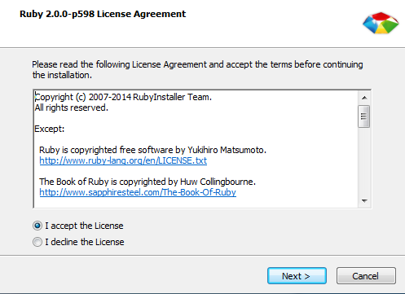

Attention, pour associer les fichiers .rb avec l’interpréteur Ruby il faut cocher la case ci-dessous :

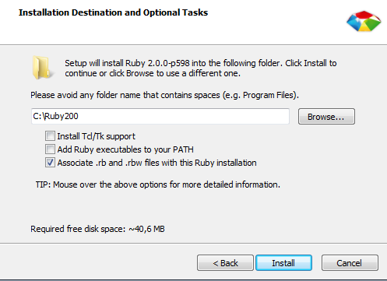

Le serveur nécessite une Base de donné Mysql, nous allons donc utiliser WampServer qui est un ensemble de logiciels contenant un serveur Web et Mysql très facile à configurer.   
Télécharger WampServer à [l'adresse suivante](http://sourceforge.net/projects/wampserver/files/WampServer%202/Wampserver%202.4/Wampserver2.4-x86.exe/download). Une fois le téléchargement terminé, vous pouvez enfin installer WampServer. Suivez les indications à l'écran puis faites suivant.

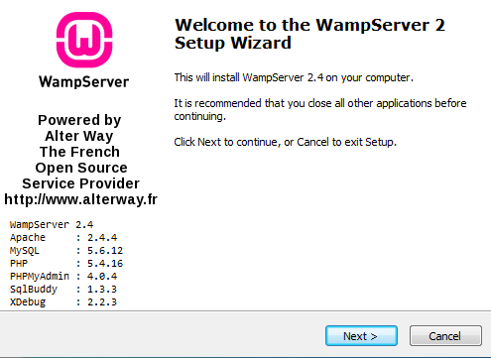

Maintenant que WampServer est installé, nous allons le démarrer. Une fois l'application lancé, il devrait apparaitre dans la barre de tache.

Cliquez sur l'icône puis faites "Put Online". Le serveur est maintenant en ligne, maintenant retournez sur l'icône Wamp dans la barre de tache et sélectionnez "phpMyAdmin". Une page Web devrait normalement s'ouvrir, cliquer sur Importer en haut a droite. Faites parcourir et sélectionnez le fichier Database.sql du serveur Shark Engine. Terminer la manipulation en cliquant sur exécuter.

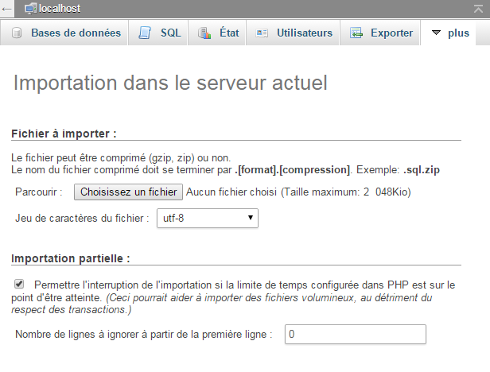

Maintenant allez dans le dossier serveur de Shark Engine et cliquer sur "cfg", c'est le fichier de configuration du serveur.

NAME = 'Localhost' Le nom de votre serveur.

HOST = '127.0.0.1' L'adresse Ip de votre serveur.

PORT = 54269 Le port de votre serveur

GAME_VERSION = 1.0

Nous allons remplacer localhost par le nom que vous voulez par exemple "test".

Ne changez pas pour l'instant les valeurs du Host et du Port.

Passons à la configuration de la base de données.

SQL_HOSTNAME = '127.0.0.1'

L'adresse de la base de donné Mysql.

SQL_USERNAME = 'root'

Le nom de l'utilisateur de la base de donnée.

SQL_PASSWORD =’’

Le mot de passe de la base de donné (laisser vide, si vous avez choisi Wamp).

SQL_DATABASE = 'sharkdb'

Le nom de la base de donné.

Une fois que les informations ont bien été saisies, démarrer le programme Serveur.rb.

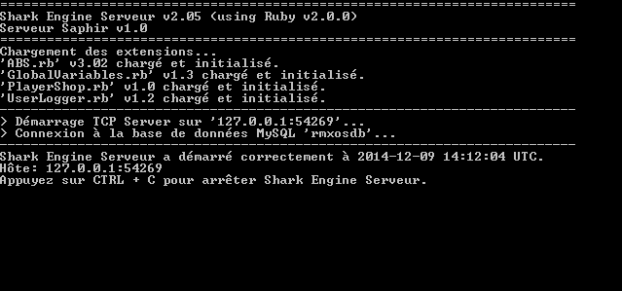

Voilà votre serveur est maintenant configurer, vous pouvez maintenant testez votre jeu en local.

III. Les commandes

Commande en jeu :

Touche directionnel Permet à un joueur de se déplacer.

Touche Echap Permet d'annuler une action.

Touche Entrée Permet de valider une action.

Touche D Permet de se défendre contre un ennemi.

Touche S Permet de attaquer une ennemie.

Touche Maj Permet au joueur de se déplacer plus vite.

Touche J Permet de lancer un sort contre un ennemie.

Commande Console :

N'oublier surtout pas de mettre un / avant chaque commande !

admin Permet à un joueur d'accéder au groupe Admin.

mod Permet a un joueur d'accéder au groupe Modérateur.

revoke Retire toutes les permissions d'un joueur.

kickall Déconnecte tout les joueurs du serveur.

pass Change le mot de passe d'un joueur.

gpass Change le mot de passe d'une guilde. .

eval Exécute un script RGSS sur votre machine.

geval Exécute un script RGSS sur tous les joueurs connectés.

seval Exécute un script RGSS sur le serveur.

sql Exécute une commande SQL sur le serveur.

kick Déconnecte un joueur.

ban Banni et déconnecte le joueur du serveur.

unban Débanni un joueur du serveur.

global Envoie un message à tous les joueurs connectés.

w Envoie un message message à un joueur.

me Affiche le message

trade Envoie une requête d'échange à un autre joueur.

newpass Change votre mot de passe.

y Permet de valider un choix.

n Permet de refuser un choix.

cmd Listes de toutes les commandes disponibles.

help Obtient de l'aide sur une commande.

badd Invite un joueur sur votre liste d'amis.

bremove Enlève un joueur de votre liste d'amis.

bshow Affiche tous les joueurs dans votre liste d'amis.

pmsend Envoie un message à un joueur de la liste d'amis.

IV. Foire aux questions

En cours de rédaction…

V. License

**GPL**

**Introduction**

This is an unofficial translation of the GNU General Public License into French. It was not published by the Free Software Foundation, and does not legally state the distribution terms for software that uses the GNU GPL--only the original English text of the GNU GPL does that. However, we hope that this translation will help French speakers understand the GNU GPL better.

Voici (http://www.linux-france.org/article/these/gpl.html) une adaptation non officielle de la Licence Publique Générale du projet GNU. Elle n'a pas été publiée par la Free Software Foundation et son contenu n'a aucune portée légale car seule la version anglaise de ce document détaille le mode de distribution des logiciels sous GNU GPL. Nous espérons cependant qu'elle permettra aux francophones de mieux comprendre la GPL.

**Licence Publique Générale GNU Version 2, Juin 1991**

Copyright © Free Software Foundation, Inc.  
59 Temple Place, Suite 330, Boston, MA 02111-1307  
États-Unis, 1989, 1991.  
La copie et la distribution de copies exactes de ce document sont autorisées, mais aucune modification n'est permise.

**Préambule**

Les licences d'utilisation de la plupart des programmes sont définies pour limiter ou supprimer toute liberté à l'utilisateur. À l'inverse, la Licence Publique Générale (General Public License) est destinée à vous garantir la liberté de partager et de modifier les logiciels libres, et de s'assurer que ces logiciels sont effectivement accessibles à tout utilisateur.

Cette Licence Publique Générale s'applique à la plupart des programmes de la Free Software Foundation, comme à tout autre programme dont l'auteur l'aura décidé (d'autres logiciels de la FSF sont couverts pour leur part par la Licence Publique Générale pour Bibliothèques GNU (LGPL)). Vous pouvez aussi appliquer les termes de cette Licence à vos propres programmes, si vous le désirez.

*Liberté* des logiciels ne signifie pas nécessairement *gratuité*. Notre Licence est conçue pour vous assurer la liberté de distribuer des copies des programmes, gratuitement ou non, de recevoir le code source ou de pouvoir l'obtenir, de modifier les programmes ou d'en utiliser des éléments dans de nouveaux programmes libres, en sachant que vous y êtes autorisé.

Afin de garantir ces droits, nous avons dû introduire des restrictions interdisant à quiconque de vous les refuser ou de vous demander d'y renoncer. Ces restrictions vous imposent en retour certaineobligations si vous distribuez ou modifiez des copies de programmes protégés par la Licence. En d'autre termes, il vous incombera en ce cas de :

* transmettre aux destinataires tous les droits que vous possédez,
* expédier aux destinataires le code source ou bien tenir celui-ci à leur disposition,
* leur remettre cette Licence afin qu'ils prennent connaissance de leurs droits.

Nous protégeons vos droits de deux façons : d'abord par le copyright du logiciel, ensuite par la remise de cette Licence qui vous autorise légalement à copier, distribuer et/ou modifier le logiciel.

En outre, pour protéger chaque auteur ainsi que la FSF, nous affirmons solennellement que le programme concerné ne fait l'objet d'aucune garantie. Si un tiers le modifie puis le redistribue, tous ceux qui en recevront une copie doivent savoir qu'il ne s'agit pas de l'original afin qu'une copie défectueuse n'entache pas la réputation de l'auteur du logiciel.

Enfin, tout programme libre est sans cesse menacé par des dépôts de brevets. Nous souhaitons à tout prix éviter que des distributeurs puissent déposer des brevets sur les Logiciels Libres pour leur propre compte. Pour éviter cela, nous stipulons bien que tout dépôt éventuel de brevet doit accorder expressément à tout un chacun le libre usage du produit.

Les dispositions précises et les conditions de copie, de distribution et de modification de nos logiciels sont les suivantes :

**Stipulations et conditions relatives à la copie, la distribution et la modification**

* Article 0  
  La présente Licence s'applique à tout Programme (ou autre travail) où figure une note, placée par le détenteur des droits, stipulant que ledit Programme ou travail peut être distribué selon les termes de la présente Licence. Le terme *Programme* désigne aussi bien le Programme lui-même que tout travail qui en est dérivé selon la loi, c'est-à-dire tout ouvrage reproduisant le Programme ou une partie de celui-ci, à l'identique ou bien modifié, et/ou traduit dans une autre langue (la traduction est considérée comme une modification). Chaque personne concernée par la Licence Publique Générale sera désignée par le terme *Vous*.

Les activités autres que copie, distribution et modification ne sont pas couvertes par la présente Licence et sortent de son cadre. Rien ne restreint l'utilisation du Programme et les données issues de celui-ci ne sont couvertes que si leur contenu constitue un travail basé sur le logiciel (indépendemment du fait d'avoir été réalisé en lançant le Programme). Tout dépend de ce que le Programme est censé produire.

* Article 1.  
  Vous pouvez copier et distribuer des copies conformes du code source du Programme, tel que Vous l'avez reçu, sur n'importe quel support, à condition de placer sur chaque copie un copyright approprié et une restriction de garantie, de ne pas modifier ou omettre toutes les stipulations se référant à la présente Licence et à la limitation de garantie, et de fournir avec toute copie du Programme un exemplaire de la Licence.

Vous pouvez demander une rétribution financière pour la réalisation de la copie et demeurez libre de proposer une garantie assurée par vos soins, moyennant finances.

* Article 2.  
  Vous pouvez modifier votre copie ou vos copies du Programme ou partie de celui-ci, ou d'un travail basé sur ce Programme, et copier et distribuer ces modifications selon les termes de l'article 1, à condition de Vous conformer également aux conditions suivantes :
  + a) Ajouter aux fichiers modifiés l'indication très claire des modifications effectuées, ainsi que la date de chaque changement.
  + b) Distribuer sous les termes de la Licence Publique Générale l'ensemble de toute réalisation contenant tout ou partie du Programme, avec ou sans modifications.
  + c) Si le Programme modifié lit des commandes de manière interactive lors de son exécution, faire en sorte qu'il affiche, lors d'une invocation ordinaire, le copyright approprié en indiquant clairement la limitation de garantie (ou la garantie que Vous Vous engagez à fournir Vous-même), qu'il stipule que tout utilisateur peut librement redistribuer le Programme selon les conditions de la Licence Publique Générale GNU, et qu'il montre à tout utilisateur comment lire une copie de celle-ci (exception : si le Programme original est interactif mais n'affiche pas un tel message en temps normal, tout travail dérivé de ce Programme ne sera pas non plus contraint de l'afficher).

Toutes ces conditions s'appliquent à l'ensemble des modifications. Si des éléments identifiables de ce travail ne sont pas dérivés du Programme et peuvent être raisonnablement considérés comme indépendants, la présente Licence ne s'applique pas à ces éléments lorsque Vous les distribuez seuls. Mais, si Vous distribuez ces mêmes éléments comme partie d'un ensemble cohérent dont le reste est basé sur un Programme soumis à la Licence, ils lui sont également soumis, et la Licence s'étend ainsi à l'ensemble du produit, quel qu'en soit l'auteur.

Cet article n'a pas pour but de s'approprier ou de contester vos droits sur un travail entièrement réalisé par Vous, mais plutôt d'ouvrir droit à un contrôle de la libre distribution de tout travail dérivé ou collectif basé sur le Programme.

En outre, toute fusion d'un autre travail, non basé sur le Programme, avec le Programme (ou avec un travail dérivé de ce dernier), effectuée sur un support de stockage ou de distribution, ne fait pas tomber cet autre travail sous le contrôle de la Licence.

* Article 3.  
  Vous pouvez copier et distribuer le Programme (ou tout travail dérivé selon les conditions énoncées dans l'article 1) sous forme de code objet ou exécutable, selon les termes des articles 0 et 1, à condition de respecter l'une des clauses suivantes :
  + a) Fournir le code source complet du Programme, sous une forme lisible par un ordinateur et selon les termes des articles 0 et 1, sur un support habituellement utilisé pour l'échange de données ; ou,
  + b) Faire une offre écrite, valable pendant au moins trois ans, prévoyant de donner à tout tiers qui en fera la demande une copie, sous forme lisible par un ordinateur, du code source correspondant, pour un tarif n'excédant pas le coût de la copie, selon les termes des articles 0 et 1, sur un support couramment utilisé pour l'échange de données informatiques ; ou,
  + c) Informer le destinataire de l'endroit où le code source peut être obtenu (cette solution n'est recevable que dans le cas d'une distribution non commerciale, et uniquement si Vous avez reçu le Programme sous forme de code objet ou exécutable avec l'offre prévue à l'alinéa *b* ci-dessus).

Le code source d'un travail désigne la forme de cet ouvrage sous laquelle les modifications sont les plus aisées. Sont ainsi désignés la totalité du code source de tous les modules composant un Programme exécutable, de même que tout fichier de définition associé, ainsi que les scripts utilisés pour effectuer la compilation et l'installation du Programme exécutable. Toutefois, l'environnement standard de développement du système d'exploitation mis en oeuvre (source ou binaire) -- compilateurs, bibliothèques, noyau, etc. -- constitue une exception, sauf si ces éléments sont diffusés en même temps que le Programme exécutable.

Si la distribution de l'exécutable ou du code objet consiste à offrir un accès permettant de copier le Programme depuis un endroit particulier, l'offre d'un accès équivalent pour se procurer le code source au même endroit est considéré comme une distribution de ce code source, même si l'utilisateur choisit de ne pas profiter de cette offre.

* Article 4.  
  Vous ne pouvez pas copier, modifier, céder, déposer ou distribuer le Programme d'une autre manière que l'autorise la Licence Publique Générale. Toute tentative de ce type annule immédiatement vos droits d'utilisation du Programme sous cette Licence. Toutefois, les tiers ayant reçu de Vous des copies du Programme ou le droit d'utiliser ces copies continueront à bénéficier de leur droit d'utilisation tant qu'ils respecteront pleinement les conditions de la Licence.
* Article 5.  
  Ne l'ayant pas signée, Vous n'êtes pas obligé d'accepter cette Licence. Cependant, rien d'autre ne Vous autorise à modifier ou distribuer le Programme ou quelque travaux dérivés : la loi l'interdit tant que Vous n'acceptez pas les termes de cette Licence. En conséquence, en modifiant ou en distribuant le Programme (ou tout travail basé sur lui), Vous acceptez implicitement tous les termes et conditions de cette Licence.
* Article 6.  
  La diffusion d'un Programme (ou de tout travail dérivé) suppose l'envoi simultané d'une licence autorisant la copie, la distribution ou la modification du Programme, aux termes et conditions de la Licence. Vous n'avez pas le droit d'imposer de restrictions supplémentaires aux droits transmis au destinataire. Vous n'êtes pas responsable du respect de la Licence par un tiers.
* Article 7.  
  Si, à la suite d'une décision de Justice, d'une plainte en contrefaçon ou pour toute autre raison (liée ou non à la contrefaçon), des conditions Vous sont imposées (que ce soit par ordonnance, accord amiable ou autre) qui se révèlent incompatibles avec les termes de la présente Licence, Vous n'êtes pas pour autant dégagé des obligations liées à celle-ci : si Vous ne pouvez concilier vos obligations légales ou autres avec les conditions de cette Licence, Vous ne devez pas distribuer le Programme.

Si une partie quelconque de cet article est invalidée ou inapplicable pour quelque raison que ce soit, le reste de l'article continue de s'appliquer et l'intégralité de l'article s'appliquera en toute autre circonstance.

Le présent article n'a pas pour but de Vous pousser à enfreindre des droits ou des dispositions légales ni en contester la validité ; son seul objectif est de protéger l'intégrité du système de distribution du Logiciel Libre. De nombreuses personnes ont généreusement contribué à la large gamme de Programmes distribuée de cette façon en toute confiance ; il appartient à chaque auteur/donateur de décider de diffuser ses Programmes selon les critères de son choix.

* Article 8.  
  Si la distribution et/ou l'utilisation du Programme est limitée dans certains pays par des brevets ou des droits sur des interfaces, le détenteur original des droits qui place le Programme sous la Licence Publique Générale peut ajouter explicitement une clause de limitation géographique excluant ces pays. Dans ce cas, cette clause devient une partie intégrante de la Licence.
* Article 9.  
  La Free Software Foundation se réserve le droit de publier périodiquement des mises à jour ou de nouvelles versions de la Licence. Rédigées dans le même esprit que la présente version, elles seront cependant susceptibles d'en modifier certains détails à mesure que de nouveaux problèmes se font jour.

Chaque version possède un numéro distinct. Si le Programme précise un numéro de version de cette Licence et « toute version ultérieure », Vous avez le choix de suivre les termes et conditions de cette version ou de toute autre version plus récente publiée par la Free Software Foundation. Si le Programme ne spécifie aucun numéro de version, Vous pouvez alors choisir l'une quelconque des versions publiées par la Free Software Foundation.

* Article 10.  
  Si Vous désirez incorporer des éléments du Programme dans d'autres Programmes libres dont les conditions de distribution diffèrent, Vous devez écrire à l'auteur pour lui en demander la permission. Pour ce qui est des Programmes directement déposés par la Free Software Foundation, écrivez-nous : une exception est toujours envisageable. Notre décision sera basée sur notre volonté de préserver la liberté de notre Programme ou de ses dérivés et celle de promouvoir le partage et la réutilisation du logiciel en général.

**LIMITATION DE GARANTIE**

* Article 11.  
  Parce que l'utilisation de ce Programme est libre et gratuite, aucune garantie n'est fournie, comme le permet la loi. Sauf mention écrite, les détenteurs du copyright et/ou les tiers fournissent le Programme en l'état, sans aucune sorte de garantie explicite ou implicite, y compris les garanties de commercialisation ou d'adaptation dans un but particulier. Vous assumez tous les risques quant à la qualité et aux effets du Programme. Si le Programme est défectueux, Vous assumez le coût de tous les services, corrections ou réparations nécessaires.
* Article 12.  
  Sauf lorsqu'explicitement prévu par la Loi ou accepté par écrit, ni le détenteur des droits, ni quiconque autorisé à modifier et/ou redistribuer le Programme comme il est permis ci-dessus ne pourra être tenu pour responsable de tout dommage direct, indirect, secondaire ou accessoire (pertes financières dues au manque à gagner, à l'interruption d'activités ou à la perte de données, etc., découlant de l'utilisation du Programme ou de l'impossibilité d'utiliser celui-ci).

**FIN DES TERMES ET CONDITIONS**

**Comment appliquer ces directives à vos nouveaux programmes**

Si vous développez un nouveau programme et désirez en faire bénéficier tout un chacun, la meilleure méthode est d'en faire un Logiciel Libre que tout le monde pourra redistribuer et modifier selon les termes de la Licence Publique Générale.

Pour cela, insérez les indications suivantes dans votre programme (il est préférable et plus sûr de les faire figurer au début de chaque fichier source ; dans tous les cas, chaque module source devra comporter au minimum la ligne de « copyright » et indiquer où résident toutes les autres indications) :

((une ligne pour donner le nom du programme et donner une idée de sa finalité))  
Copyright (C) 19xx ((nom de l'auteur))

Ce programme est libre, vous pouvez le redistribuer et/ou le modifier selon les termes de la Licence Publique Générale GNU publiée par la Free Software Foundation (version 2 ou bien toute autre version ultérieure choisie par vous).

Ce programme est distribué car potentiellement utile, mais SANS AUCUNE GARANTIE, ni explicite ni implicite, y compris les garanties de commercialisation ou d'adaptation dans un but spécifique. Reportez-vous à la Licence Publique Générale GNU pour plus de détails.

Vous devez avoir reçu une copie de la Licence Publique Générale GNU en même temps que ce programme ; si ce n'est pas le cas, écrivez à la Free Software Foundation, Inc., 59 Temple Place, Suite 330, Boston, MA 02111-1307, États-Unis.

Ajoutez également votre adresse électronique, le cas échéant, ainsi que votre adresse postale.

Si le programme est interactif, faites-lui afficher un court avertissement du type de celui-ci à chaque invocation :

...(nom du programme) version 69, Copyright (C) 19aa nom de l'auteur

...(nom du programme) est fourni sans AUCUNE GARANTIE.  
Pour plus de détails, tapez `g'.

Ce programme est libre et vous êtes encouragé à le redistribuer sous certaines conditions ; tapez `c' pour plus de détails.

Les commandes hypothétiques `g' et `c' doivent afficher les sections appropriées de la Licence Publique Générale GNU. Bien entendu, vous pouvez implanter ces commandes comme bon vous semble : options dans un menu, ou bien accessibles d'un clic de souris, etc., tout dépend de votre programme.

Si vous officiez en tant que programmeur, n'omettez pas de demander à votre employeur, votre établissement scolaire ou autres de signer une décharge stipulant leur renoncement aux droits qu'ils pourraient avoir sur le programme :

...((employeur, école...)) déclare par la présente ne pas revendiquer de droits sur le programme « (nom du programme) » réalisé par ...((nom de l'auteur)).  
((signature du responsable)), ...((date)), ...((nom et qualité du responsable)).

La Licence Publique Générale ne permet pas d'inclure votre programme dans des logiciels sous licence commerciale spécifique. Si votre programme est une fonction de bibliothèque, vous jugerez probablement plus judicieux de le faire relever de la Licence Générale de Bibliothèque GNU (LGPL) plutôt que de la présente.